Памятка по безопасности подростков

- Правила поведения в социальных сетях, сохраняющие жизнь и здоровье
Ограничьте размещение информации о себе и своих
близких в социальных сетях. Не размещайте телефоны, адреса.
Пересылка личных фотографий, сообщений интимного содержания (секстинг) в Российской Федерации является уголовным преступлением. Причём виновными могут быть признаны как человек, отправивший фотографии, так и получивший их.
Размещая информацию о своей квартире, благосостоянии своей семьи, сообщая куда и когда с семьей поедете на каникулы, вы может заинтересовать преступников. Касательно вашего месторасположения нужно использовать только прошедшее время, а не настоящее и будущее.
Не доверяйте виртуальным знакомым. Ваш собеседник может оказаться не тем, за кого себя выдает. Не принимайте финансовые или коммерческие предложения от незнакомых людей.
Настройте свою страничку так, чтобы важная информация была видна только вам или вам и вашим друзьям.
Не посещайте группы суицидальной тематики, «сообщества смерти» и т.п., призывающие к членовредительству и смерти.

II. Правила пользования средствами индивидуальной мобильности – СИМ (электросамокат, сигвей, мини-сигвей, гироскутер, моноколесо, электровелосипед, электроскейтборд)
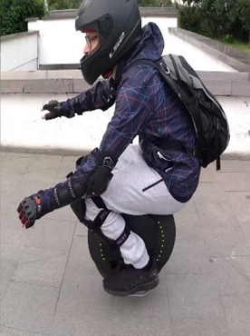
- Перемещаться на СИМ можно со скоростью не более 25 км/ч.
- Максимальная масса электротранспорта, на котором разрешается передвигаться по тротуарам, вело- и пешеходным дорожкам, не должна превышать 35 кг.
- Нельзя на СИМ перевозить «пассажиров».
- Не надевайте слишком свободную одежду при езде на СИМ, части которой могут помешать управлению. Используйте одежду со светоотражающими элементами.
- Во время передвижения на СИМ используйте шлем, налокотники, наколенники.
- Не ездите в наушниках и не пользуйтесь телефоном во время езды.
- При совместном передвижении по тротуару пешеходы имеют приоритет. Водители СИМ должны рассчитывать свою скорость с учетом этого.
- Для пересечения дороги по пешеходному переходу пользователям СИМ необходимо спешиться.
- Движение СИМ регулируется специальными дорожными знаками о разрешении, ограничении или запрете перемещения на данном транспорте в различных зонах.
- Не забывайте предупреждать других участников дорожного движения используя звуковой сигнал в случае необходимости.
- Самокат или другое устройство, которое едет по проезжей части дороги, должно быть оборудовано тормозной системой, звуковым сигналом, световозвращателями белого цвета спереди, оранжевыми или красного с боковых сторон и красного цвета сзади, фарами белого цвета спереди.

III. Правила поведения на воде
Купаться можно только в установленных местах.
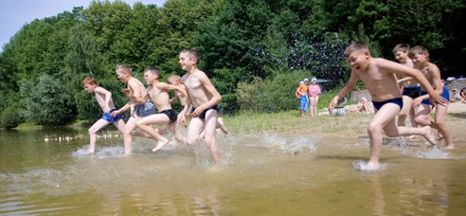
Не умеешь плавать – не заходи на глубину.
Нельзя!
играть там, где можно упасть в воду,
заплывать за ограничительные знаки мест, отведенных для купания,
подплывать к большим судам, лодкам, баржам, прыгать в воду в незнакомых местах,
долго находиться в холодной воде,
заплывать далеко на матрасе (он может сдуться), плавать на самодельных плотах,
раскачивать лодку и прыгать через борт, удерживать друга под водой.

Оказание помощи пострадавшим на воде
Используйте для спасения любые подручные средства.
Не отплывайте от перевернувшейся лодки до прибытия помощи.
Не боритесь с течением, плывите по нему наискосок.
Не давайте тонущему схватить вас.
Подплыв к тонущему сзади, захватите за голову, волосы, под руку и буксируйте к берегу.
На берегу очистите пострадавшему полость рта и, перекинув его через колено вниз лицом, удалите воду из дыхательных путей, легких, желудка.
Не оставляйте попыток поднять утонувшего со дна в течение 10 минут.
Поднимайте тонущего из воды с кормовой части спасательного средства.

IV. Как предотвратить суицид
Причины суицида: Ссора с друзьями, расставание с любимым, смерть кого-либо из близких родственников, частое попадание в стрессовые ситуации, затяжное депрессивное состояние, сложная психологическая обстановка в семье, насилие в семье, проблемы с наркотиками, игровая зависимость, зависимость от интернета, участие в группе суицидальной направленности в социальных сетях, «сообществах смерти», ранняя беременность. Чаще всего имеется целый комплекс причин.
На что обратить внимание:
Высказывания о смерти и самоубийствах;
Стремление к одиночеству;
Рассуждения на тему: «Я никому не нужен»;
Чрезмерное внимание к мотивам смерти в интернете, искусстве, литературе;
Завуалированные попытки «попрощаться».

Указать на участие в интернет-игре со смертью могут: порезы на теле, поздний отход ко сну или очень ранний подъем, смена внешности (синие волосы), депрессивная музыка, апатично-философские записи или стихи, свои или чужие фотографии на высотах, обратный отсчет от 50 к 0 на «стене» страницы и пр.

Что делать:
Постарайтесь поговорить в доверительной обстановке. Выясните, что беспокоит подростка. Уберите опасные предметы (ножи, таблетки и др.). Установите заботливые отношения.
Обратитесь к специалисту (школьному психологу или психологу Центра медико-психологической и социальной помощи подросткам и молодежи), обратитесь в кризисную службу – телефон доверия 8-800-100-34-94.

V. Отравление психоактивными веществами (алкоголь, наркотики).
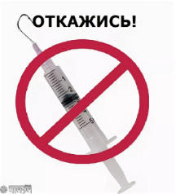
Попытки изменить свое состояние могут привести к необратимым последствиям физического и психического здоровья. Прием наркотических и психотропных веществ без назначения врача опасен, возможно состояние отравления с летальным исходом.

Общие признаки передозировки и отравлений наркотиками:
- Потеря и спутанность сознания;
- Отсутствие реакции на внешние раздражители;
- Поверхностное редкое дыхание или полное его отсутствие;
- Слабый пульс или его отсутствие;
- Тошнота, неукротимая рвота;
- Появление пены изо рта;
- Резкая бледность кожных покровов;
- Синюшность носогубного треугольника и кончиков пальцев;
- Судороги;
- Пульсирующая невыносимая головная боль.

Правила оказания первой помощи при передозировке
Вызвать скорую помощь 03 или с мобильного телефона 103 (112).
Повернуть пострадавшего на бок.
Освободить грудную клетку и шею от сдавливающей одежды, обеспечить доступ свежего воздуха.
Придать ногам возвышенное положение.
Растереть мочки ушей: это простимулирует дыхательный и сосудодвигательный центры, воспрепятствует утрате сознания.
Не давать спать, разговаривать, задавать вопросы. Если пострадавший перестал дышать, попытаться сделать искусственное дыхание и непрямой массаж сердца до приезда скорой помощи.

Берегите себя и своих близких!
